DELO NA DOMU - 9.r. – ŠPO
Učna ura št.: 44
Tematski sklop: Košarka
Metodična enota: Igra 5:5 na dva koša, sodniški znaki
Cilj: Obvladati igro 5:5 na dva koša – kolektivnost v igri, seznanjen je s sodniškimi znaki (teorija)
Stopnja učnega procesa: Ponavljanje
……………………………………………………………
Tokrat si poglejmo sodniške znake (samo informativno, ni jih potrebno znati)
I. ZNAKI ZA ZADETKE
1  ENA TOČKA  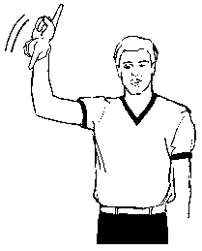  Sodnik zamahne z enim prstom | 2  DVE TOČKI  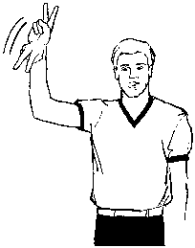  Sodnik zamahne z dvema prstoma | 3  POSKUS ZA TRI  TOČKE  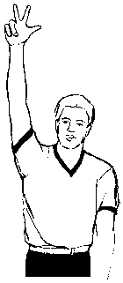  Razširjeni trije  prsti | 4  USPEŠEN MET ZA  TRI TOČKE  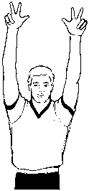  Razširjeni trije prsti na obeh rokah | 5  RAZVELJAVITEV  ZADETKA ali  PREKINITEV IGRE  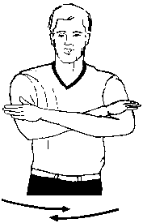  Sodnik enkrat prekriža roki pred prsnim košem
II. ZNAKI V ZVEZI Z URO
6  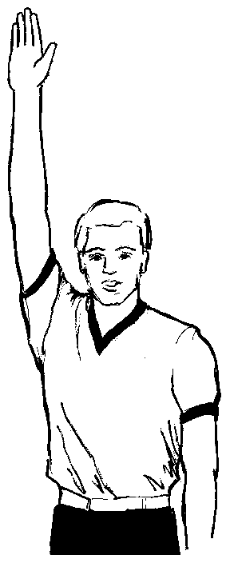  USTAVITEV URE (sočasno s piskom) ali ZNAK, DA SE URA NE SPROŽI  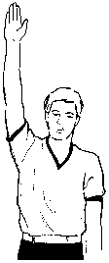  Sodnik dvigne odprto dlan | 7  USTAVITEV URE ZARADI NAPAKE (sočasno s piskom)  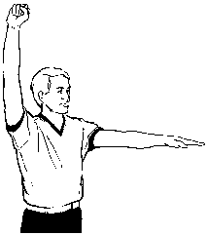  Sodnik dvigne stisnjeno pest, z dlanjo druge roke pa pokaže proti pasu kršilca | 8  SPROŽITEV URE  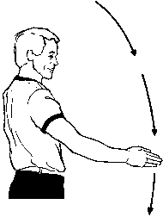  Sodnik preseka zrak z roko | 9  PREKLOP NA NOVO OBDOBJE 24 SEKUND  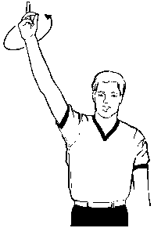  Sodnik vrti dlan z iztegnjenim kazalcem
III. ZNAKI V ZVEZI S POTEKOM TEKME
10  ZAMENJAVA  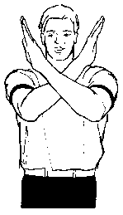  Sodnik prekriža podlakti | 11  KLICANJE IGRALCA NA IGRIŠČE  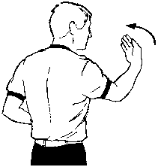  Gib v zapestju, z odprto dlanjo proti telesu | 12  ODOBRENA  MINUTA ODMORA  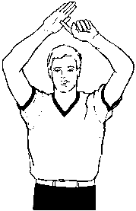  Sodnik z dlanjo in kazalcem oblikuje črko ‘’T’’ | 13  SPORAZUMEVANJE MED SODNIKI in POMOŽNIMI SODNIKI  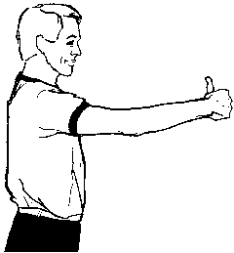  Sodnik pokaže dvignjen palec
IV. PREKRŠKI
14  KORAKANJE  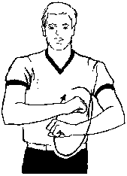  Sodnik zavrti pesti |  | 15  NEPRAVILNO VODENJE ali  DVOJNO  VODENJE  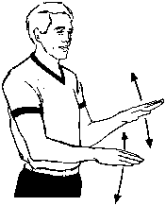  Sodnik z obema  rokama posnema  trepljanje |  | 16  NOŠENA  ŽOGA  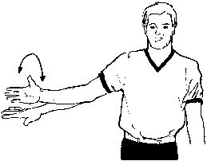  Polobrat roke v zapestju |  | 17  TRI SEKUNDE  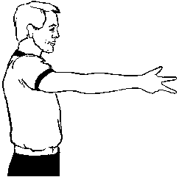  Sodnik z iztegnjeno roko pokaže tri prste
18  PET SEKUND  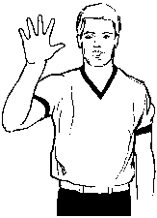  Sodnik pokaže  pet prstov |  | 19  OSEM SEKUND  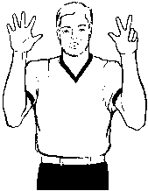  Sodnik  pokaže osem prstov |  | 20  ŠTIRIINDVAJSET  SEKUND  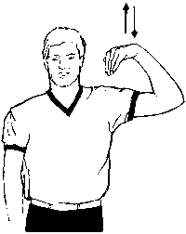  Sodnik se  s prsti dotakne rame |  | 21  ŽOGA, VRNJENA V ZADNJE POLJE  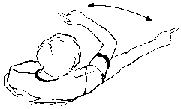  Sodnik z  iztegnjenim prstom naredi gib na eno in drugo stran
 | 22  NAMERNA IGRA  Z NOGO  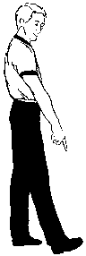  Sodnik s prstom  pokaže stopalo |  | 23  ZUNAJ IGRIŠČA IN (ALI)  SMER IGRE (napada)  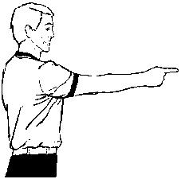  Sodnik pokaže s prstom vzporedno glede na bočni črti |  | 24  SODNIŠKI MET  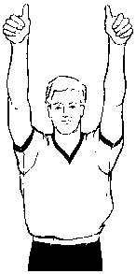  Sodnik dvigne palca

V. KAZANJE NAPAKE PROTI ZAPISNIKARSKI MIZI (tri faze)

Prva faza – ŠTEVILKA IGRALCA

25  Številka 4  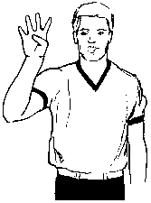 | 26  Številka 5 | 27  Številka 6  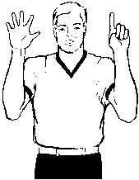 | 28  Številka 7  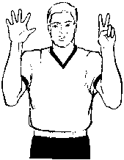
29  Številka 8 | 30  Številka 9  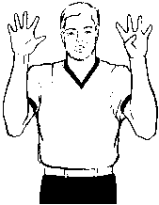 | 31  Številka 10  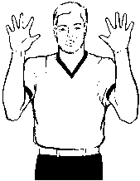 | 32  Številka 11  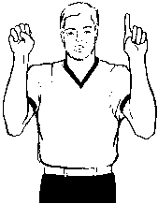
33  Številka 12  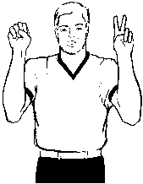 | 34  Številka 13  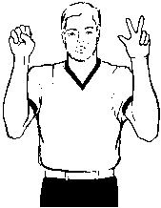 | 35  Številka 14  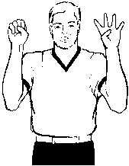 | 36  Številka 15  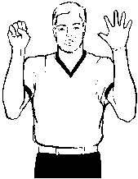

Druga faza – VRSTA NAPAKE

37  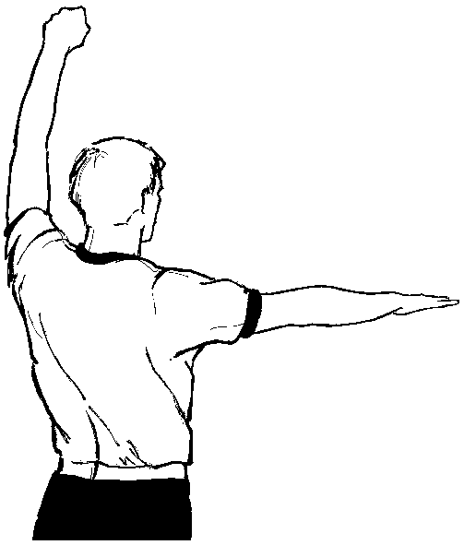  NEPRAVILNA  UPORABA ROK  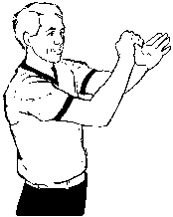  Sodnik se udari po zapestju |  | 38  BLOKIRANJE  (v napadu ali obrambi)  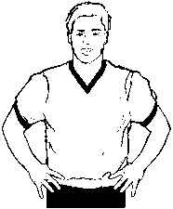  Sodnik položi obe roki na boke |  | 39  PRETIRANO  ZAMAHOVANJE  S KOMOLCI  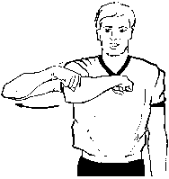  Sodnik s komolcem zamahne nazaj |  | 40  DRŽANJE  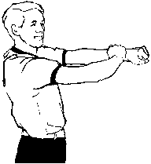  Sodnik se prime za zapestje
41  PORIVANJE ali  PREBIJANJE  BREZ  ŽOGE  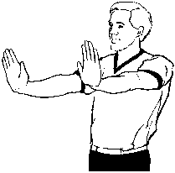  Sodnik oponaša porivanje |  | 42  PREBIJANJE  Z ŽOGO  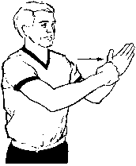  Sodnik s stisnjeno pestjo udari v dlan |  | 43  MOŠTVA, KI IMA  V POSESTI ŽOGO  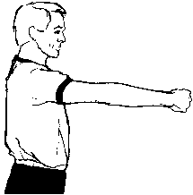  Sodnik s stisnjeno pestjo pokaže proti košu moštva, ki je napadalo |  | 44  OBOJESTRANSKA  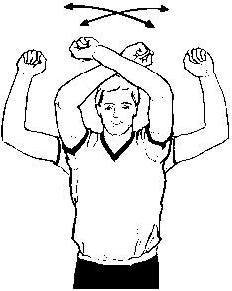  Sodnik pomaha s prekrižanimi rokami  (s stisnjenimi pestmi)
 | 45  TEHNIČNA  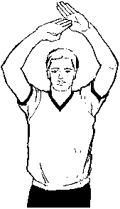  Sodnik z odprtima dlanema oblikuje črko ‘T’ |  | 46  NEŠPORTNA  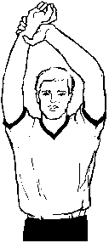  Sodnik se prime za zapestje |  | 47  IZKLJUČUJOČA  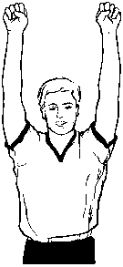  Sodnik dvigne stisnjene pesti
Tretja faza – ŠTEVILO PRISOJENIH PROSTIH METOV

48  EN PROSTI MET  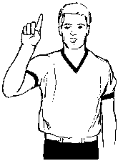  Sodnik dvigne en prst | 49  DVA PROSTA META  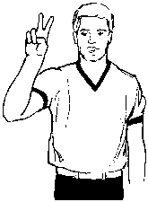  Sodnik dvigne dva prsta | 50  TRIJE PROSTI METI  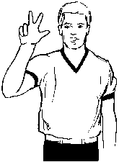  Sodnik dvigne tri prste
ALI
- SMER IGRE (napada)

51  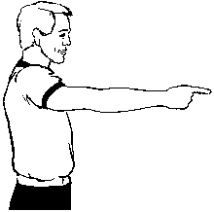  Sodnik pokaže s prstom vzporedno glede na bočni črti | 52  PO NAPAKI MOŠTVA,  KI JE IMELO ŽOGO V POSESTI  Sodnik s stisnjeno pestjo pokaže vzporedno glede na bočni črti

VI. ZNAKI V ZVEZI S POSTOPKOM IZVAJANJA PROSTIH METOV (dve fazi)
Prva faza – V POLJU OMEJITVE

53  EN PROSTI MET  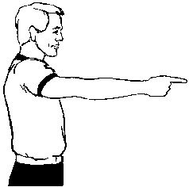  Sodnik vodoravno  drži en prst | 54  DVA PROSTA META  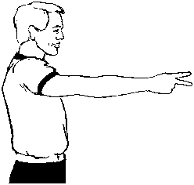  Sodnik vodoravno  drži dva prsta | 55  TRIJE PROSTI METI  Sodnik vodoravno  drži tri prste

Druga faza – ZUNAJ POLJA OMEJITVE

56  EN PROSTI MET  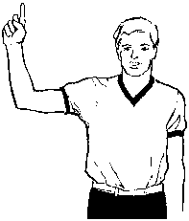  Sodnik drži dvignjen kazalec | 57  DVA PROSTA META  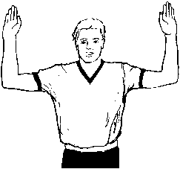  Sodnik drži dvignjeni roki  (prsti so skupaj) | 58  TRIJE PROSTI METI  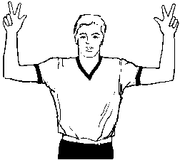  Razširjeni trije prsti na vsaki roki

Še dodatno obvestilo:

Prejšnjo uro sem vam poslal pravila. Bilo jih je kar dosti. Pozabil sem vam omeniti, da so informativne narave, kakor tudi današnja, torej jih ni potrebno znati, oz. se jih učiti.

Pridno vadite, bodite športno aktivni, pa ne pozabite na ta rek:

ZDRAV DUH V ZDRAVEM TELESU

…………………OSTANITE ZDRAVI……………………………

